Guía N° 14 Apoyo fonoaudiológico
Nombre |  | Curso: 3° básico
Nombre |  | Fecha:
Nivel del lenguaje | Morfosintaxis
Objetivo | Comprensión de pregunta interrogativa ¿Qué?


Amigos/as recuerden:
- “Qué” se usa para preguntar sobre objetos
- “Quién” se usa para preguntar sobre personas

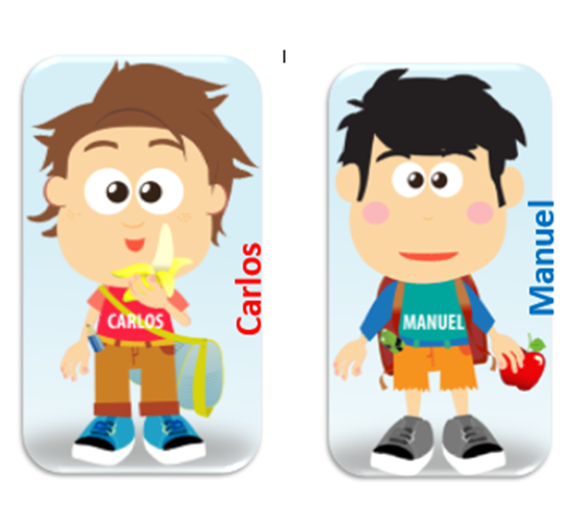
Instrucción: Amiga/o, hoy Manuel y Carlos salieron del colegio muy desordenados. Encierra la respuesta correcta para cada pregunta. (Pide ayuda a un adulto, si lo necesitas)

Preguntas:
